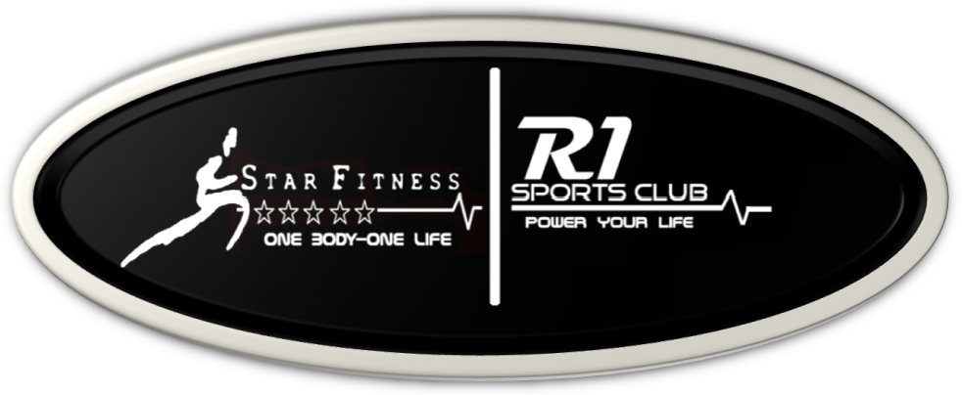

Top 30 Lebensmittel für mehr Muskeln
Artgerechte Ernährung für Ihren Waschbrettbauch: Mit diesen 30 Lebensmitteln bringen Sie Ihr Sixpack ganz groß raus

Eier
Eier haben eine biologische Wertigkeit von 100
Die Kraftpakete unter den tierischen Produkten. Top-Eiweißgehalt von 12,8 Gramm pro 100 Gramm Eiermenge. Noch spitzenmäßiger ist die biologische Wertigkeit von 100. Sie gibt an, wie gut der Körper Nahrungsprotein in Muskelmasse umsetzen kann. Entwarnung gibt es in Sachen Cholesterin: Nur ein winziger Teil des mit der Nahrung aufgenommenen Cholesterins geht ins Blut. Täglich ein bis zwei Eier zu essen, ist unbedenklich.

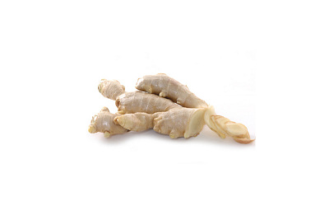

Ingwer
Ingwer verbessert die Durchblutung der Muskeln
Reine Geschmackssache, die asiatische Wurzel. Ihre Wirkung aber ist eindeutig: verbessert die Durchblutung der Muskeln, unterstützt den Laktat-Abbau im Muskelgewebe, macht Sie fit für neue Trainingseinheiten.

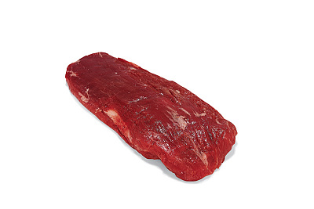
Rindfleisch
Die biologische Wertigkeit von Rindfleisch leigt bei 92
Erreicht bei der biologischen Wertigkeit fast das Eier-Niveau: Sie liegt bei 92 und macht sich beim Aufbau Ihres Sixpacks bemerkbar. 100 Gramm enthalten satte 21,2 Gramm Eiweiß, die optimal in körpereigenes Protein umgesetzt werden. Mageres Fleisch als Kampfansage an die Wampe!

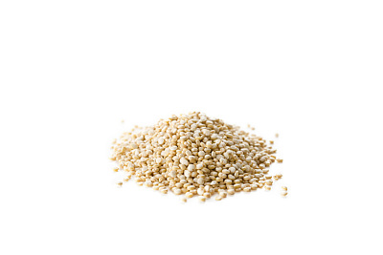
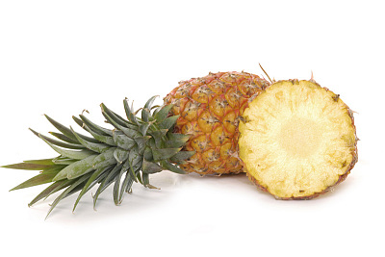

Ananas
Ananas wirkt verdauungsfördernd und entwässernd
Sie ist vollgepumpt mit dem Enzym Bromelin, das verdauungsfördernd und entwässernd wirkt. Es bremst das Gewebehormon Bradykinin, so dass kleinste Blutgefäße undurchlässiger werden und weniger Wasser in umliegendes Gewebe austritt. So lässt sich das Sixpack deutlicher modellieren. Auf Grund ihrer eiweißverdauenden Wirkung im Magen ist die Ananas ein effizienter Helfer bei der muskelbildenden Protein-Verwertung.

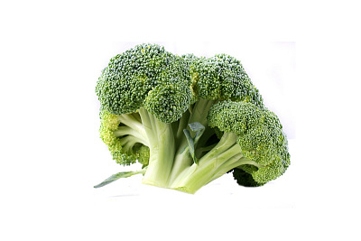

Brokkoli
Brokkoli hat mehr Vitamin C als Apfelsinen
Spendet mit 350 Milligramm pro 100 Gramm viel Kalium. Der Mineralstoff sorgt dafür, dass stark beanspruchte Muskeln in der Lage sind, weiter mit voller Kraft zu kontrahieren. Und in puncto Vitamin-C-Gehalt (115 Milligramm in 100 Gramm) übertrifft Brokkoli die Apfelsine um mehr als das Doppelte. Er beugt Infektionen vor und lässt Sie kerngesund ins Training gehen.

Quinoa
Quinoa enthält reichlich Magnesium und Lysin

Das Korn aus den Anden, auch Gold der Inkas genannt, besitzt drei Spitzeneigenschaften für den Muskelaufbau. Es liefert hochwertiges Eiweiß auf pflanzlicher Basis, ist also für muskulöse Vegetarier geeignet. Und enthält reichlich Magnesium und Lysin: Der Mineralstoff Magnesium besitzt eine Schlüsselfunktion bei der Muskelkontraktion, und die Aminosäure Lysin ist ein extrem wichtiger Muskelbaustein.

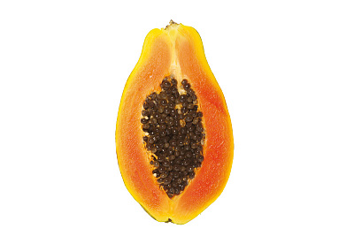

Papaya
Papaya steigert den Aminosäuregehalt in allen Körperzellen

Das Enzym Papain spaltet Nahrungseiweiße in Aminosäuren und aktiviert so den Muskelaufbau. Papaya steigert den Aminosäuregehalt in allen Körperzellen – das fördert Ihre Fitness und die Regeneration. Tipp: in Stücke schneiden, mit Ingwer und Zitrone würzen.

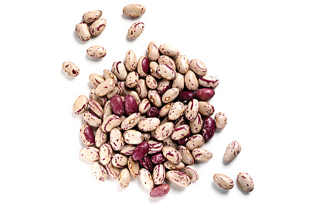

Kidneybohnen
Kidneybohnen haben eine biologische Wertigkeit von 72

Ihre biologische Wertigkeit liegt bei 72 – nicht ganz so hoch wie die von Sojabohnen, für Gemüse aber sehr ordentlich. Und: Wenn Sie Kidneybohnen mit Mais kombinieren, steigt die Protein-Wertigkeit auf extrem hohe 122.

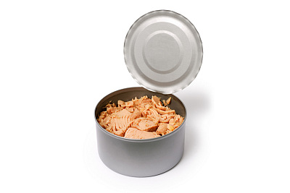

Thunfisch
Thunfisch hat eine biologische Wertigkeit von 92 Prozent
Die schnellste Art, Ihr Sixpack zu füttern: Dose auf, Gabel rein und die Proteine in den Mund befördern. Der recht preiswerte Meeresbewohner punktet durch den Proteingehalt (21,5 Gramm pro 100 Gramm), aber auch mit einer sehr hohen biologischen Wertigkeit von 92 – Ihr Körper baut das Protein des Tunfischs fast komplett in Muskeln um.
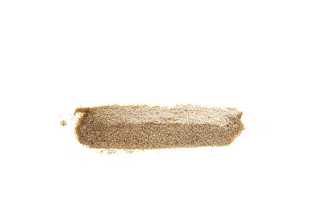

Weizenmehl
Mit Milch kombiniert steigt die biologische Wertigkeit von Weizenmehl von 59 auf 125
Mit einer biologischen Wertigkeit von 59 rangiert Weizenmehl im Mittelfeld. Kombinieren Sie es mit Milch, steigt die Verwertbarkeit jedoch auf enorme 125. Weizenmehl ist zudem reich an Vitamin B6 für den Eiweiß-Stoffwechsel. Haben Sie Lust auf Pfannkuchen? Dann schwingen Sie den Mixer!

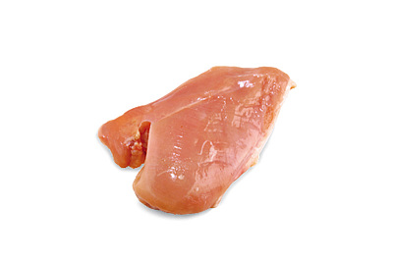

Pute
Pute enthält 24,1 Gramm Eiweiß auf 100 Gramm
Eine der fettärmsten Protein-Quellen überhaupt. Putenbrust belastet Ihre Fettbilanz mit lediglich einem Gramm pro 100 Gramm Fleischgewicht. Dadurch sparen Sie eine ganze Menge Kalorien. Der schmackhafte Vogel liefert dennoch viel Eiweiß: 100 Gramm enthalten 24,1 Gramm des Muskelturbos. In Pute enthaltenes Vitamin B6 unterstützt zusätzlich den Protein-Stoffwechsel.

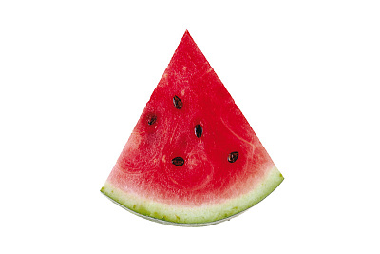

Wassermelone
Wassermelone ist der perfekte Durstlöscher nach intensivem Sport
Im Vergleich zum Zuckeranteil (8,3 Prozent) weist die Frucht einen hohen Wassergehalt auf. Sie ist darum als Durstlöscher nach intensivem Sport geeignet. Melone enthält viel Citrullin. Die Aminosäure dient als Vorstufe für Arginin, das wiederum die Insulin-Empfindlichkeit erhöht und dafür sorgt, dass Körperzellen weniger Fett speichern.
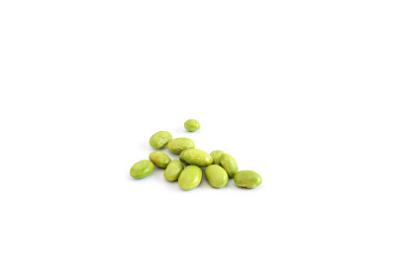

Sojabohnen
Sojabohnen erreichen eine biologische Wertigkeit von 84

100 Gramm enthalten gigantische 37,6 Gramm pflanzliches Eiweiß. Dieses setzt sich zusammen aus sämtlichen essenziellen Aminosäuren, also jenen, die der Körper nicht selbst herstellen kann. Die biologische Wertigkeit ist mit 84 exzellent, erreicht in etwa Fleisch-Niveau. Als muskelaufbauende Beilage, Salat oder Hauptspeise für muskelbewusste Vegetarier sind Sojabohnen allererste Wahl. Auch spitze: der Kalium-Gehalt – 1800 Milligramm pro 100 Gramm.

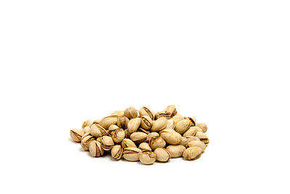

Pistazien
Pistazien haben 20,8 Gramm Eiweiß pro 100 Gramm
Diese Nüsse sind relativ fett- und kalorienarm. Ihr Kalium-Gehalt ist mit 1020 Milligramm pro 100 Gramm höher als bei sämtlichen Konkurrenznüssen. Damit arbeiten Ihre Muskeln besonders lange unter Volldampf. Was liefern die kleinen Grünen sonst noch? Na klar, Eiweiß: 20,8 Gramm pro 100 Gramm.

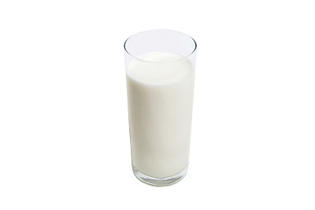

Milch
Milch hat einen hohen Calcium-Gehalt - und der beschleunigt den Fettabbau
Kanadische Forscher haben in einer Studie mit Gewichthebern festgestellt, dass zwei Glas fettfreie Milch pro Tag zu 1,25 Kilo mehr Muskeln in zwölf Wochen führen. Die Vergleichsgruppe bekam ein Soja-Getränk. Der Milch-Effekt beruht auf ihrer etwas höheren biologischen Wertigkeit und dem höheren Calcium-Gehalt. Letzterer beschleunigt den Fettabbau - ein Kilo weniger in zwölf Wochen!

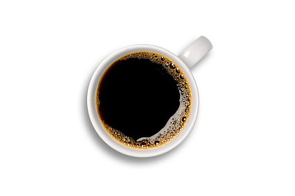

Kaffee
Koffein beschleunigt die Fettverbrennung
Sein Wirkstoff Koffein stand bis 2004 auf der Dopingliste. Nicht ohne Grund, denn er steigert Blutdruck und Pulsfrequenz und sorgt dafür, dass Kraftsportler mehr Wiederholungen schaffen und Radler schneller den Berg hochfahren. Darüber hinaus beschleunigt Koffein auch die Fettverbrennung. Ideale Dosis: ein bis zwei doppelte Espressi vorm Sport.

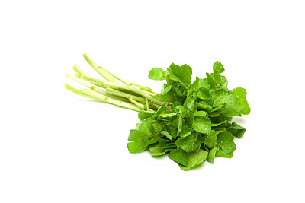

Brunnenkresse
Brunnenkresse schützt vor oxidativen Zellschädigungen

Das vermeintlich unwichtige Grünzeug ist vollgepackt mit Vitamin C und Eisen. Es schützt vor oxidativen Zellschädigungen. Eisen reduziert die Muskelermüdung bei harten Trainingseinheiten. Brunnenkresse schmeckt super in Kombination mit Quark – und der wiederum enthält viel Eiweiß.
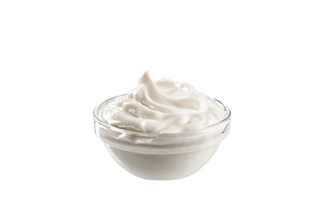

Naturjoghurt
Die Milchsäurebakterien in Naturjoghurt fördern die Verdauung
Top-Futter für Darmbewohner. Enthaltene Milchsäurebakterien fördern die Verdauung. Wichtige Muskelnährstoffe nimmt der Darm dadurch besser auf, und Ihre sportliche Leistungsfähigkeit wird nicht von Verdauungsproblemen ausgebremst.
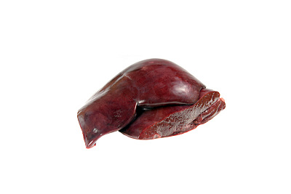

Leber
Leber hat einen Eiweißgehalt von 19 bis 21 Gramm pro 100 Gramm
Sie sind nicht abgeneigt, auch Innereien zu verzehren? Gut so! Kalbsleber (8,1 Gramm pro 100 Gramm) und Lammleber (8,2 Gramm) sind ultimative Vitamin-B5-Quellen. Neben seiner Beteiligung am Fettstoffwechsel hilft das Vitamin bei der Freisetzung von Aminosäuren aus Nahrungseiweiß. Mit 19 bis 21 Gramm besitzt Leber einen muskelgerechten Eiweißgehalt.
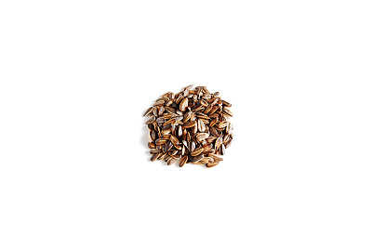

Sonnenblumenkerne
Sonnenblumenkerne haben 26,5 pro 100 Gramm Eiweiß

Vogelfutter? Nein, weit mehr! Denn abgesehen davon, dass die Kerne mit 26,5 Gramm pro 100 Gramm eine exzellente Eiweiß-Quelle sind, enthalten sie zahlreiche weitere Nährstoffe. Volle 21,8 Milligramm Vitamin E stecken in 50 Gramm (deckt 77 Prozent des Tagesbedarfs). Vitamin E schützt vor Zellschädigungen durch freie Radikale, die nach sportlicher Belastung häufiger auftreten können.

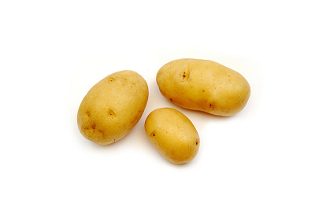

Kartoffeln
Kartoffeln liefern wichtige Mineralstoffe

In ihnen tummeln sich nicht nur wichtige Mineralstoffe für den Muskelstoffwechsel – Erfolgsgeheimnis der Superknolle ist die Erhöhung der biologischen Wertigkeit von Eiweiß aus anderen Nahrungsmitteln. Wenn Sie also beispielsweise Eier mit Kartoffeln kombinieren, steigt die biologische Wertigkeit des Eier-Proteins von erstklassigen 100 auf rekordverdächtige 136.

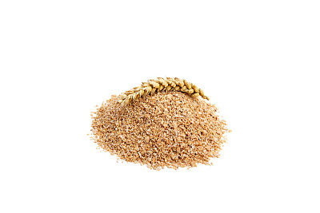

Weizenkleie
Weizenkleie verbessert die Proteinsynthese

Weizenkleie ist Lieferant der Aminosäure Arginin. Abgesehen von ihrer Wirkung auf den Insulinspiegel, verbessert Weizenkleie die Protein-Synthese, beschleunigt den Fettabbau. Sie ist vollgepumpt mit Mineralstoffen. Mixen Sie sich nach dem Sport einen Bananen-Weizenkleie-Shake. Er ist besonders kaliumreich.

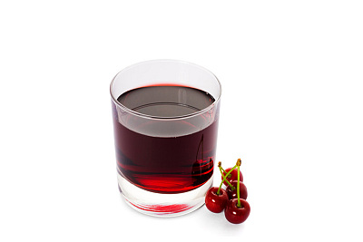

Kirschsaft
Kirschsaft kann Muskelkater reduzieren

Die kleinen, prallen Früchte enthalten reichlich Antioxidantien. Die vernichten freie Radikale und verhindern Muskelschädigungen durch harte Sporteinheiten. Zudem wirken sekundäre Pflanzenstoffe Entzündungen entgegen. Ein Glas täglich reicht, um Muskelschäden und daraus resultierenden Muskelkater zu reduzieren.

Popcorn
Popcorn hat einen Proteingehalt von 12,7 pro 100 Gramm
Überraschung! Popcorn ist ein Eiweiß-Lieferant. Mit dem Protein-Gehalt von 12,7 Gramm pro 100 Gramm liegt der Kino-Snack auf Hüttenkäse-Niveau, was sein Muskelaufbau-Potenzial betrifft. Wichtig: Stellen Sie es ohne Zucker und Butter her!

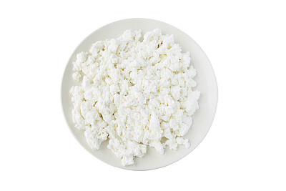

Hüttenkäse
Hüttenkäse ist fett- und kalorienarm und hat elf pro 100 Gramm Eiweiß

Hüttenkäse ist sehr kalorienarm, weist mit elf Gramm pro 100 Gramm aber gleichzeitig einen lukrativen Eiweiß-Gehalt auf. Tipp: Wenn Sie ihn pur zu fade finden, rühren Sie einen Teelöffel Senf hinein – extrem lecker!

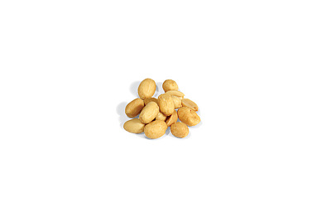

Erdnüsse
Erdnüsse haben mehr Eiweiß als ein Steak
Die kleinen Protein-Granaten kommen auf 26 Gramm Eiweiß in 100 Gramm, das ist mehr als beim Steak. Sie liefern zudem Kalium und Niacin. Das Letztere hilft, Aminosäuren zu verwerten und Muskelpakete aufzubauen. Wegen des Brennwerts von 570 Kalorien in 100 Gramm maximal eine Handvoll am Tag futtern

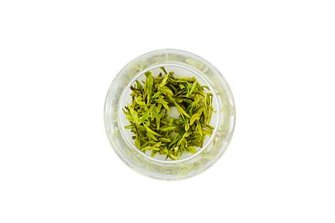

Grüner Tee
Grüner Tee unterstützt die Fettverbrennung
Die hohe Konzentration an Katechinen regt den Stoffwechsel an, fördert somit die Fettverbrennung. Katechine sind antioxidative Pflanzen-Inhaltsstoffe, die zu den Flavanolen gehören. Eine Tasse täglich senkt laut einer japanischen Studie den Body-Mass-Index und unterstützt so die Freilegung des Sixpacks.

Misosuppe
Misosuppe hat die konzentrierte Muskelaufbaukraft aus der Sojabohne
Die fermentierte Sojapaste gilt in Japan als Wundermittel, und das zu Recht. Sie bietet die geballte Muskelaufbau-Power der Sojabohne und setzt noch eine Ladung fleißiger Milchsäure-Bakterien obendrauf. Diese sehr nützlichen Kleinstlebewesen besiedeln den Darm und beteiligen sich dort rege an der Verdauung von Eiweiß und Ballaststoffen.

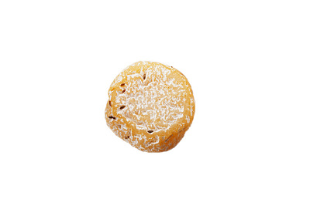

Harzer Käse
Harzer Käse hat sehr wenig Fett und stolze 30 Gramm Eiweiß pro 100 Gramm
Normaler Käse ist praktisch pures Fett mit Tonnen von Kalorien. Dieser ist anders, er ist eher ein Fettkiller. Der Sauermilchkäse mit 0,7 Prozent Fettgehalt liefert Ihnen galaktische 30 Gramm hochwertiges Eiweiß pro 100 Gramm und pflastert so den direkten Weg zum Waschbrettbauch.

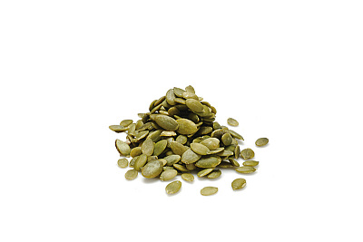

Kürbiskerne
Der Eiweißgehalt von Kürbiskernen ist mit 24,4 pro 100 Gramm höher als der von Rindfleisch
Die Samen des Kürbisses sind reich an Zink, einem Mineralstoff, der den Appetit reguliert, indem er Enzyme aktiviert. Bei ausreichender Zink-Versorgung ereilen Sie seltener dem Sixpack abträgliche Gelüste nach süßen, kalorienreichen Lebensmitteln. Zudem ist der Eiweißgehalt von Kürbiskernen sogar höher als der von Rindfleisch: 24,4 Gramm pro 100 Gramm.

